15b A fun day

№1
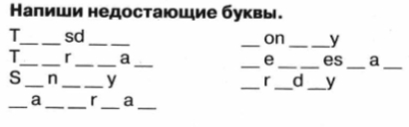

Present Simple в 3-м лице единственного числа.
Мы употребляем настоящее простое время, когда говорим о том, что мы делаем каждый день:
I go to school every day.
Когда мы говорим о ком, то в третьем лице единственного числа (He\she\it) к глаголу добавляется окончание –s, но:
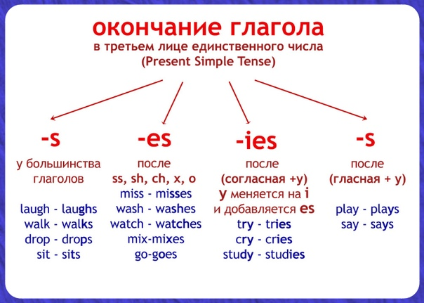
№2
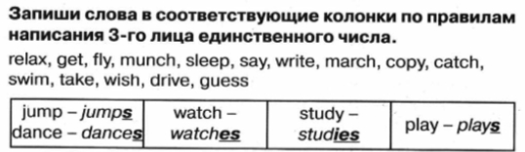
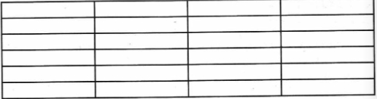
№3
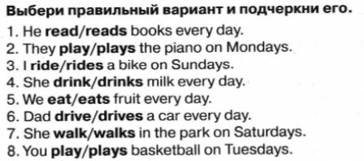

Домашнее задание:
Рабочая тетрадь с. 63 упр. 3
Выполненное домашнее задание и классную работу отправить на почту
shmatokod@lyceum62.ru

